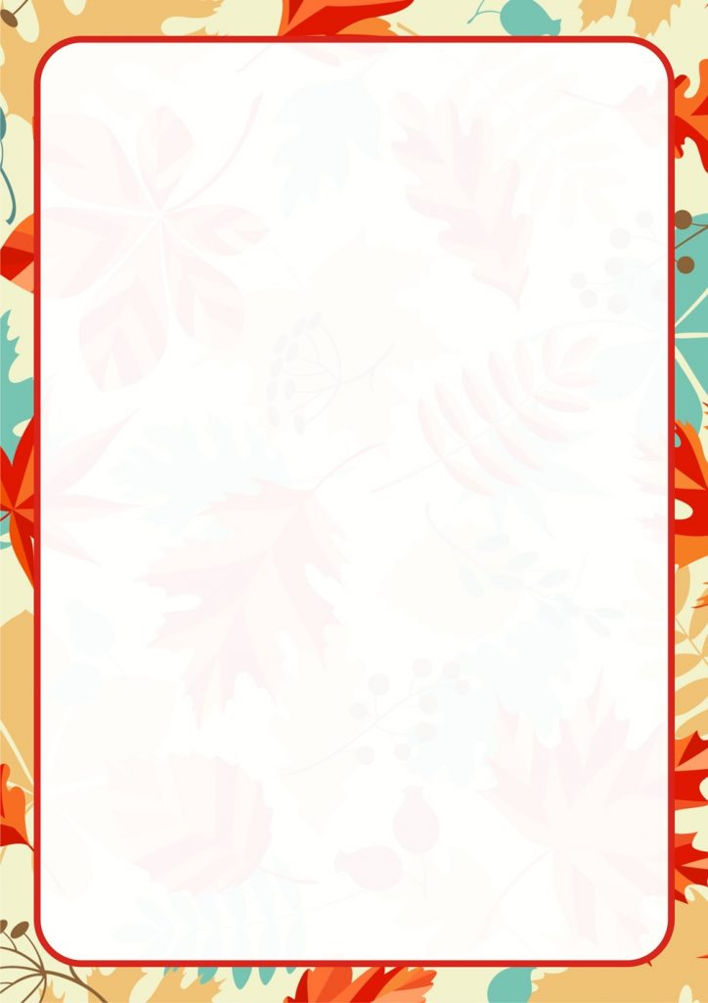
МБОУ «Средняя общеобразовательная школа №16»ДО
141305, Московская обл., г. Сергиев Посад, ул. 2-ой Кирпичный з-д, д. 22Б
т/ф 8 (496)549-18-92

Конспект
непосредственно – образовательной деятельности
в подготовительной к школе группе
КВЕСТ
«Что такое хорошо и что такое плохо»

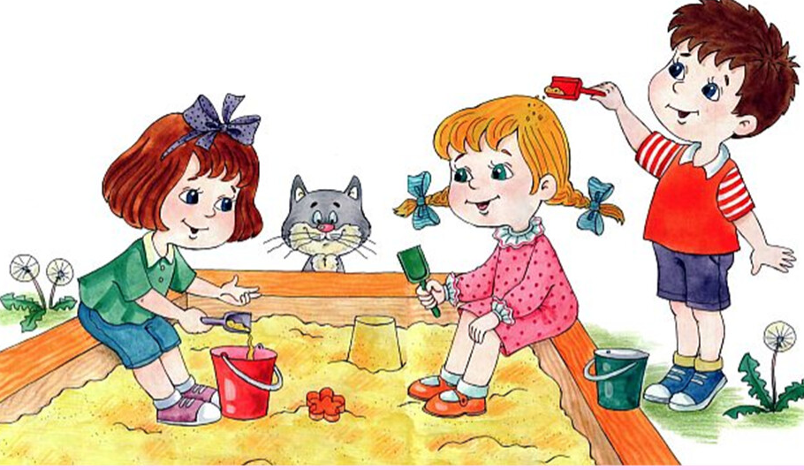

Составили и провели: Горячева В.В.. Петрова С.Г.,
Готовко А.Е.. Тычкова И.Н., Борисова Е.В.

Январь 2023 г

Цель: формировать четкие представления о хороших и плохих поступках.

Задачи:
- воспитывать у детей стремление к хорошим поступкам;
- воспитывать у детей доброжелательность, отзывчивость, честность, ответственность, взаимоуважение, внимание друг к другу;
- воспитывать у детей культуру поведения в общественных местах;
- развивать способность анализировать хорошие и плохие поступки;
- развивать речь детей, память, мышление, внимание;
- прививать любовь к художественной литературе;
- закрепить знания и умения обращения с книгами;
- учить детей аргументировать свои ответы;
- обобщить и расширить знания детей о плохих и хороших поступках.

Материал: герой – бабушка, карточки с различными ситуациями (хорошие и плохие поступки); карточки со сказочными героями (добрыми и злыми), перчатки: черная и белая, книга с отдельными страницами; игрушки по количеству детей, солнышко с лучиками, музыкальное сопровождение.

Предварительная работа: рассматривание иллюстраций на тему: «Что такое хорошо и что такое плохо», чтение русских народных сказок «Гуси - лебеди», «Волк и семеро козлят», «Лиса, заяц и петух»…, заучивание стихотворений по теме, разыгрывание ситуаций, беседы по рассказам на нравственные темы.

ХОД

Дети входят в группу под музыку и встают полукругом.

Воспитатель: Ребята, сегодня к нам пришли гости, давайте с ними поздороваемся.
Дети:
Пусть наша добрая улыбка (руки прикасаются к губам)
Согреет всех своим теплом (руки прикладываем к сердцу)
Напомнит нам, как важно в жизни (руки вперед, пальцы как солнечные лучики)
Делиться счастьем и добром (руки в стороны)
Здравствуйте!
Воспитатель: Вы уже совсем большие, скоро станете учениками и я уверена, что вы все имеете представление, что такое хорошо и что такое плохо. Давайте с вами поиграем в игру «Мяч бери - хороший поступок назови». Тот, кто возьмет в руки мяч, должен назвать хороший поступок, который сам когда – то совершил.

ИГРА «Мяч бери - хороший поступок назови»

Воспитатель: А я ребята знаю одного мальчика, который не знал, что такое хорошо и что такое плохо. О нем в своей книге написал В.В. Маяковский. Садитесь поудобнее, я вам сейчас о нем прочитаю. (воспитатель читает)
- Крошка сын к отцу пришел и спросила кроха «Что такое хорошо и что такое плохо?
- У меня секретов нет, - слушайте детишки, - папы этого ответ помещаю в книжке»
(Воспитатель крутит книгу, ищет продолжение рассказа, но страниц в книге нет).
Воспитатель: Ребята, это ужасно! Из книги пропали все страницы. Видимо кто – то очень не аккуратно читал книгу и потерял странички. А вы знаете, как нужно обращаться с книгами?
Дети:
- брать только чистыми руками;
- не загибать страницы у книги;
- не рисовать в книге;
- не вырывать из книги листы;
- пользоваться закладкой;
- класть книги на чистый стол;
- пользоваться книгой аккуратно.
Воспитатель: К сожалению, нашей книгой кто – то пользовался очень не аккуратно. Знаете, ребята, я предлагаю отыскать потерявшиеся страницы и отремонтировать книгу. Вы со мной согласны?
Дети: Да
Воспитатель: Смотрите, последняя страница на месте, значит, нам необходимо найти 6 страниц. Давайте разделимся на 2 группы, так мы быстрее сможем отыскать страницы. Листы могут быть где угодно, поэтому нам придется проверить все вокруг.
(Дети с воспитателем идут в зимний сад, там встречают бабушку, которая сидит в кресле, вяжет)
Воспитатель: Здравствуйте, бабушка. Скажите, пожалуйста, вам нигде не встречались листы из книги? Мы хотели почитать книгу, что такое хорошо и что такое плохо, но оказалось, что в ней не хватает страниц.
Бабушка: Здравствуйте, ребята, здравствуйте взрослые! Нашла я листок из книги, только вот не знаю, отдавать вам его или нет. Вдруг это вы сами так не аккуратно с книгой обращались?
Воспитатель: Честное слово, бабушка, мы умеем книги беречь.
Бабушка: И читать книги любите? Сказочных героев знаете? Вот сейчас я вас проверю. Я буду показывать картинки со сказочными героями, а вы должны будете назвать героя и сказать, что он олицетворяет добро или зло, какой он.
ИГРА «Добро и зло»

Бабушка: А давайте еще с вами поиграем. У меня есть волшебные перчатки, одна белая, другая черная. Как вы думаете, какой цвет означает хорошее, а какой плохое?
Дети: Белый цвет – хорошее, черный – плохое.
Бабушка: Я сейчас надену перчатки, а вы каждый возьмете по карточке, внимательно ее рассмотрите и определите хороший или плохой поступок изображен на ней. Если хороший поступок – встаете рядом с белой перчаткой, если плохой – с черной.

ИГРА «Черная и белая перчатка»

Воспитатель: Ребята, а теперь давайте разберемся, почему именно так вы встали, расскажите.
(дети рассказывают о своей ситуации по карточке)
Бабушка: Да, ваши ребята знают, что значит хорошие поступки, а что плохие.
Воспитатель: И сейчас они вам еще об этом расскажут.
Дети читают стихи:
Если с другом разделил
Ты свои конфеты –
Хорошо ты поступил
Каждый знает это.

Если подал ты при всех
Девочке пальтишко,
Ты – культурный человек,
Мировой мальчишка!

Если ты как дикий зверь
Сразу лезешь драться
Не достоин ты поверь
Человеком зваться.

Если ты пригрел кота,
Кормишь птичек в стужу,
Это просто красота
Только так и нужно!

Уважай людей вокруг,
Старших, младших тоже,
И тогда тебя мой друг
Назовут хорошим!

Бабушка: Молодцы ребята, держите свою страничку. Счастливого пути.
Воспитатель: Спасибо, бабушка. Ребята идем искать дальше.

(Дети поднимаются в актовый зал, где их встречает Алена Евгеньевна с заданием, выполнив которое, дети получают еще одну страницу из книги)

ИГРА «Спаси птичку»

Воспитатель: Продолжаем наши поиски.

(Дети с воспитателем идут в спортивный зал)

Воспитатель: Здравствуйте, Елена Викторовна, вы случайно не находили здесь страничку от книги. Нам очень нужно найти все страницы и вылечить книгу.
Инструктор по ФИЗО: Вроде мне нигде не встречался.
Воспитатель: Где же нам еще искать, мы уже так устали…
Инструктор по ФИЗО: Раз устали, давайте отдохнем и поиграем. Это очень полезно и хорошо для настроения и здоровья.

ИГРА «Полезно - вредно»

Инструктор по ФИЗО: Вам необходимо построится в одну шеренгу. Если то, что я назову полезно для здоровья, то сделаете шаг вперед, если вредно – шаг назад).

- мыть руки перед едой;
- пить из одного стакана с кем то;
-гулять на улице в хорошую погоду;
- гулять без шапки в мороз;
- Есть чипсы или конфеты перед обедом;
- принимать душ, ванну;
- долго смотреть телевизор;
- правильно сидеть за столом, когда пишешь или рисуешь;
- рисовать или писать на полу;
- кричать, ругаться, причинять зло другому человеку;
- говорить друг дугу добрые слова.)

Подвижная игра «Береги предмет»
(Дети стоят в кругу, возле каждого ребенка лежит игрушка. Ведущий ребенок «воришка» находится в кругу. Объясняя правила игры, необходимо сказать, что в середине круга стоит «воришка» Так как слово «воришка» не красивое и поступки, которые совершает он – плохие, нам необходимо сберечь все игрушки. Под музыку все движутся по кругу, ведущий «вор» движется в противоположном направлении. Как музыка заканчивается, надо быстро взять игрушку первее «воришки». Если «воришка» забрал игрушку – ведущий меняется.)

Инструктор по ФИЗО: Хорошо, молодцы! Давайте разберемся. Если вдруг все – таки вы взяли без разрешения чужую вещь, что необходимо сделать?
Дети:
- чужие вещи без разрешения брать нельзя;
- если понравилась какая либо вещь (игрушка, книга и… , то необходимо попросить разрешения у хозяина посмотреть ее или поиграть с ней
- Взял без разрешения – честно сознайся в этом, попроси прощения.
Инструктор по ФИЗО: Молодцы, а теперь помогите мне убрать игрушки на место.

Дети приносят игрушки и обнаруживают в ящике страницу из книги

Инструктор по ФИЗО: Смотрите, может это страничка из вашей книги?
Воспитатель: Да, это страница из нашей книги. Спасибо. До свидания.
Ребята, давайте вернемся в группу и посмотрим, может ребята тоже что то нашли.
(Дети и воспитатель отправляются в группу)

Воспитатель: Ребята, мы нашли 3 страницы (и мы 3) Значит все страницы найдены, нам надо распределить их по порядку. Ребята возьмите странички и расставьте их по порядку. Теперь мы можем дочитать книгу.
(Воспитатель начинает рассказ, дети продолжают и последние слова дети говорят хором)
«Буду делать хорошо и не буду плохо»

Воспитатель: Ребята, мы с вами сделали еще одно хорошее дело, мы отыскали страницы и сможем отремонтировать книгу. Вам понравились наши необычные поиски? Что больше всего запомнилось?
Давайте попрощаемся с гостями и приступим к ремонту нашей книги.

